

 ОФИЦИАЛЬНЫЙ ТВ ПАРТНЕР

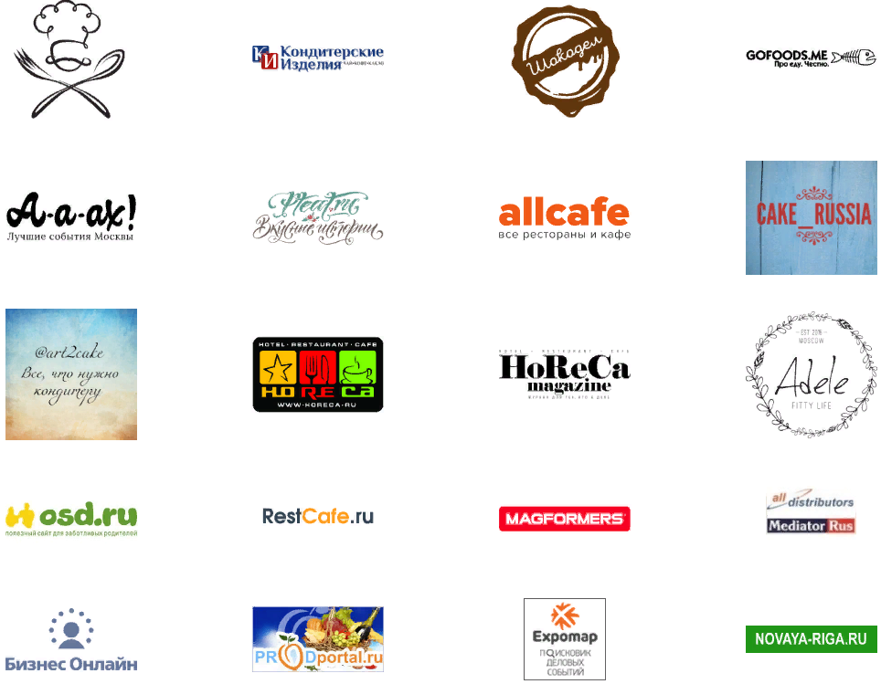



**ДЛЯ КОНДИТЕРОВ И ЦЕНИТЕЛЕЙ ДЕСЕРТОВ**

Ежегодный фестиваль для кондитеров и ценителей десертов. В самом сердце кондитерской истории Москвы на Красном октябре, гостей ждут мастер-классы и дегустации, вкусный маркет, образовательная программа и ярмарка десертов, конкурсы и сюрпризы от участников. Смесь ярких вкусов и сочность красок в современном креативе десертов

**ДЕСЕРТ ТАЙМ**

Современные кондитеры демонстрируют самые креативные решения в приготовлении тортов, кейков, конфет, шоколада , мороженого и других десертов. Кухни, рецепты со всего мира и сотни вкусных эмоций ждут гостей Sugar Cake Festival. Любителей десертов ждёт вкусный отдых, дегустации и развлечения для всей семьи.

**СОВРЕМЕННОЕ КОНДИТЕРСКОЕ ИСКУССТВО**

Современные десерты способны удивлять не только миксами вкусом, но и создают настроение яркими красками, фактурами и формами. Способствуя развитию в создании современных десертов, задача фестиваля дать возможность молодым и начинающим кондитерам, кофейням и профессионалам продемонстрировать свои возможности гостям мероприятия.   
Самые простые, но интересные рецепты, секреты приготовления, возможность общения с Шефами, инструкции по продвижению и развитию своего кондитерского дела ждут гостей и участников фестиваля Sugar Caкe Festival

|  |  |  |  |
| --- | --- | --- | --- |
| **ПЛОЩАДКА** | **CAKE MARKET** | **ОБУЧЕНИЕ** | **Я КОНДИТЕР** |
| На одной площадке десятки кондитеров, сотни рецептов | Вы сможете приобрести всё, что не успели попробовать | Мастер-классы для новичков, профессионалов и желающих готовить дома | Оборудование и продукты для развития Ваших кондитерских талантов |

#SUGARCAKEFESTIVAL

#мороженое #пончик #лаймовый #десерт #торт #безе #сладость #крем #ваниль #бисквит #клубничный #желе #вафли #сахарный #макаруни #шоколад #глазированный #мармелад #пряный #кремовый #ананасовый #icecream #брауни #слоёный #персиковый #мраморныйторт #воздушныйшоколад #черничныймаффин

[**ОФИЦИАЛЬНЫЙ САЙТ**](http://sugar.cake.tilda.ws)

**Alexander Tomm Agency**

[alex.tomm.art@gmail.com](mailto:alex.tomm.art@gmail.com)

+7 916 471 8620